

**华南理工大学广州国际校区**

**智慧后勤移动端操作指南**

**—— Guide of GZIC Life ——**

**广州国际校区综合事务办公室**

**2021年9月**

**目 录**

一、授权登录 1

二、功能分类 2

（一）访客预约 2

1.来访预约 2

2.来访邀约 3

（二）通勤车预约 4

1.简介 4

2.预约乘车 4

3.现场乘车 10

（二）会议室申请 11

1.简介 11

2.搜索会议室 12

3.会议室预约方式 12

4.填写预约信息 14

5.选择参会人员 16

6.预约审批中 16

7.预约未通过 17

8.预约已通过 18

9.预约已过期 20

一、授权登录

首次进入小程序需获取用户授权后才能使用，页面功能根据用户权限显示，若缺少相应功能，请联系管理员。

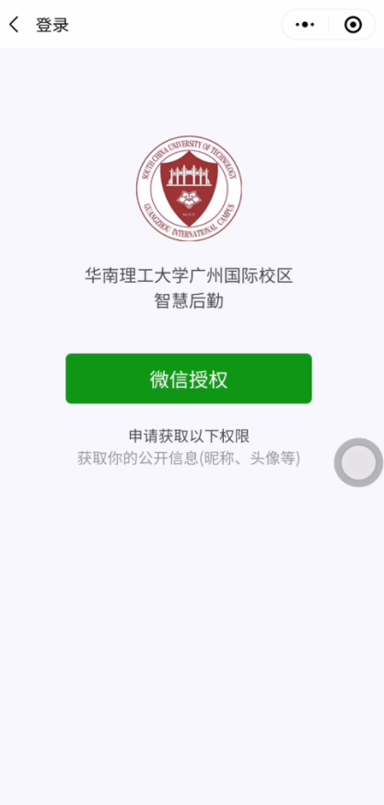 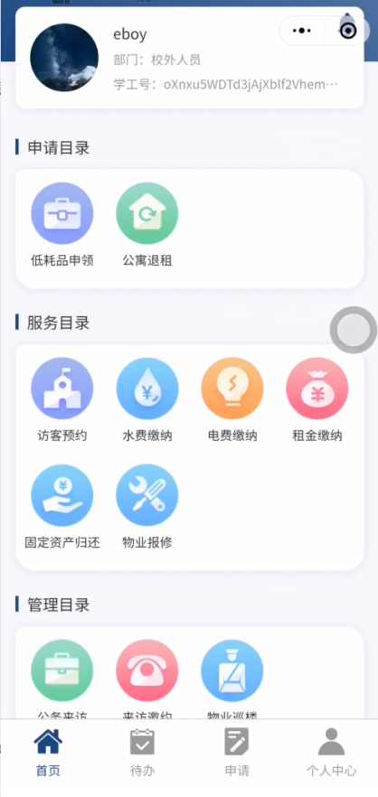

二、功能分类

（一）访客预约

1.来访预约

本功能适用于校外单位因为公务原因需要拜访学校内的某位教职工的情况。

1. 进入公务来访功能，勾选“预约须知”后才能开始预约。
2. 被访人所在部门和姓名务必选择正确并填写完整信息，否则将无法进行预约。
3. 来访人员数量不限，请按要求填写信息。
4. 提交预约后，请等待被访人审核，审核通过后会通过手机号或微信发送预约结果通知。
5. 若需要重复预约，请在预约详情中点击【再次预约】或【重新预约】，此时会自动填充除了来访时间外的其他内容。

注意：车牌号或身份证号是您进出学校的依据，请务必填写正确信息。

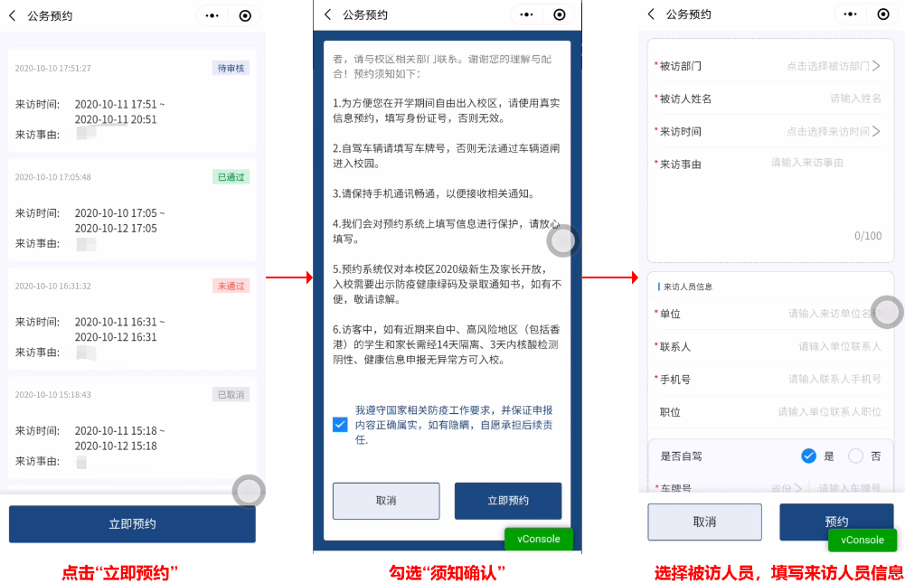

2.来访邀约

本功能适用于广州国际校区教职工需要邀请校外人员来校访问的情况，教职工将创建好的活动分享给校外人员，校外人员填写人员信息即可。

1. 进入来访邀约功能，填写事项和时间后创建活动。
2. 创建成功直到活动结束，创建人都可以添加来访人员或转发给其他单位人员进行填写。
3. 创建成功后的活动可以在活动详情中取消，取消活动会给已填写的人员发送取消活动的短信或微信通知。

注意：车牌号或身份证号是来访人员进出学校的依据，请务必填写正确信息。

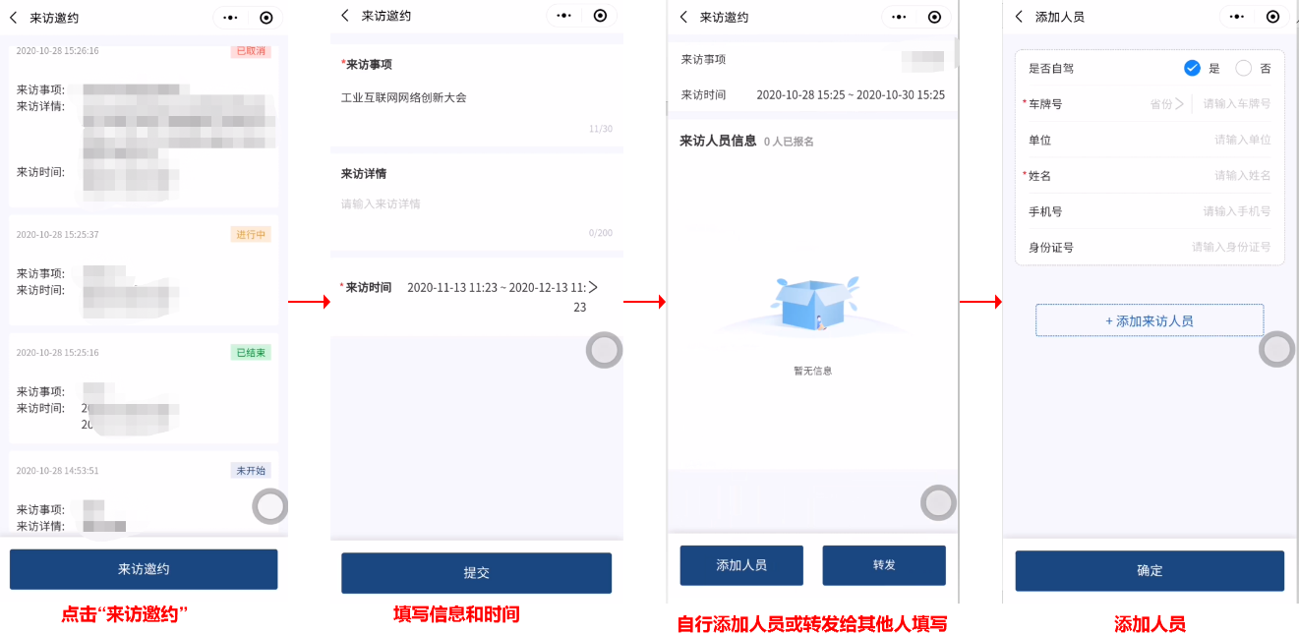

（二）通勤车预约

1.简介

车票状态分为：待出行、已乘车、失约未乘车、已取消。4个栏目展示：全部、待出行、失约未乘车、待评价。

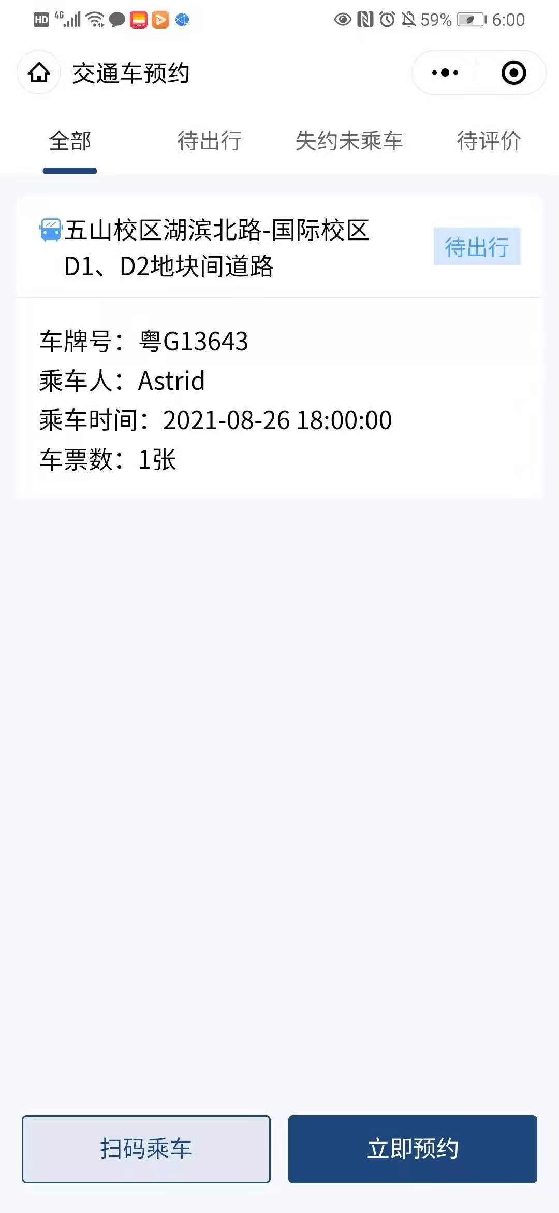

2.预约乘车

线上预约车票，通过输入上车点和下车点路线、日期，查询班次数据，选择班次后订票，订票成功车票状态为“待出行”。

（1）立即预约：点击“立即预约”，首次进入会显示“预约须知”，点击“我知道了”，进入查询班次的页面，选择上下车站点、日期范围，点击“查看车票”。

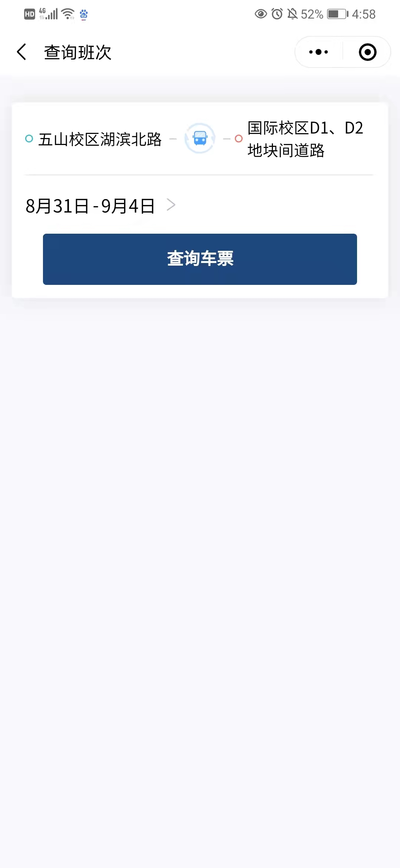

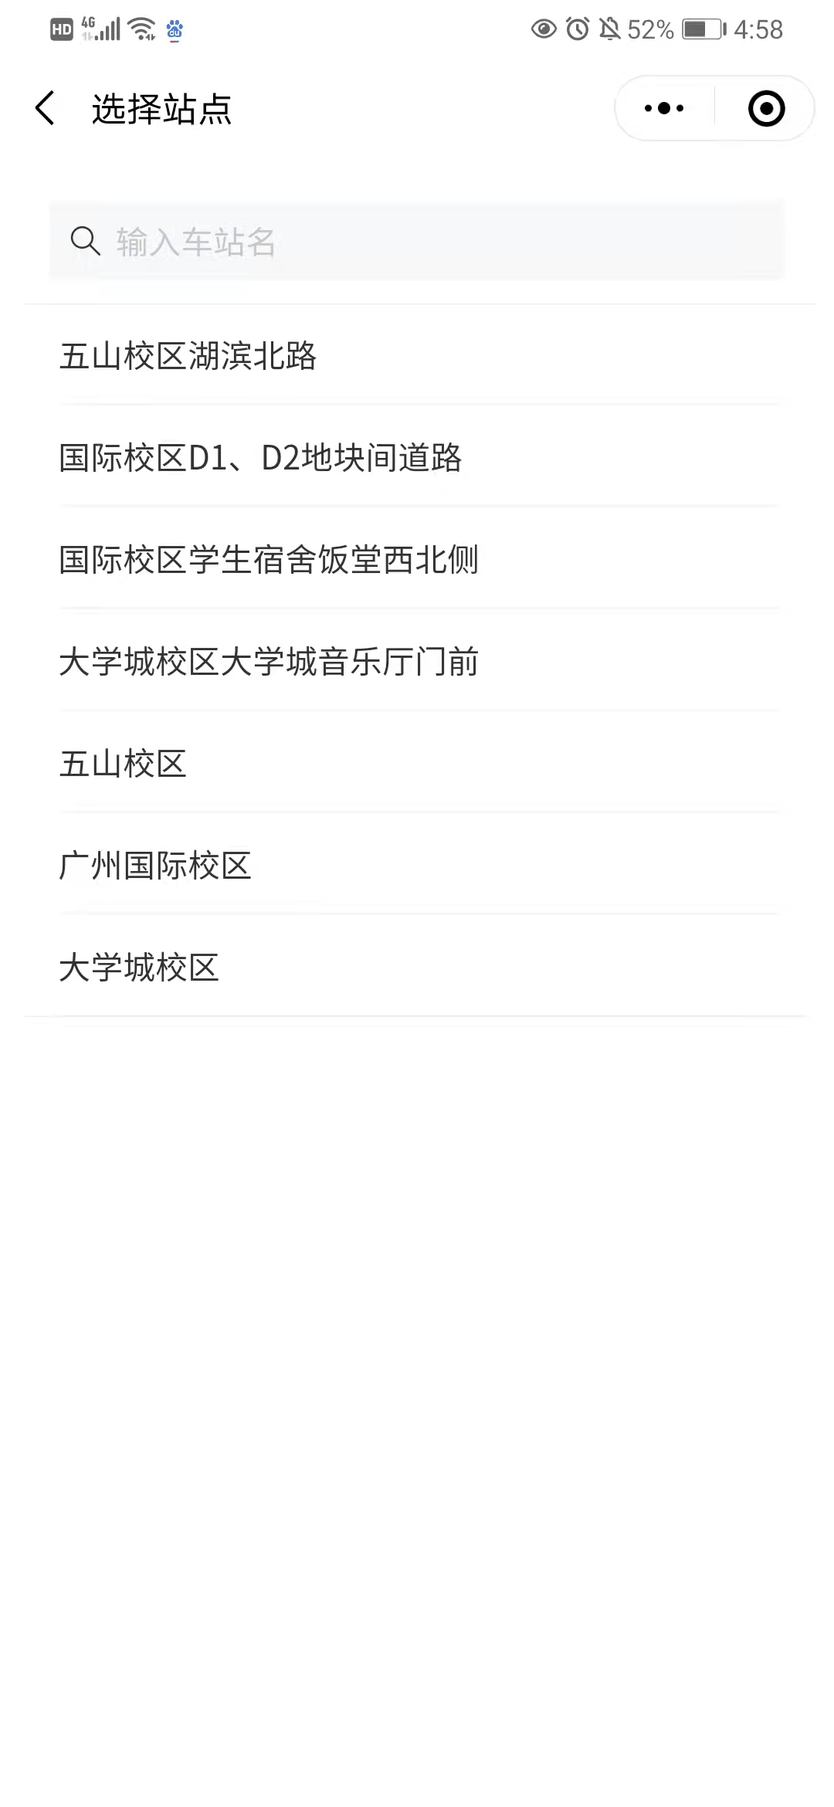 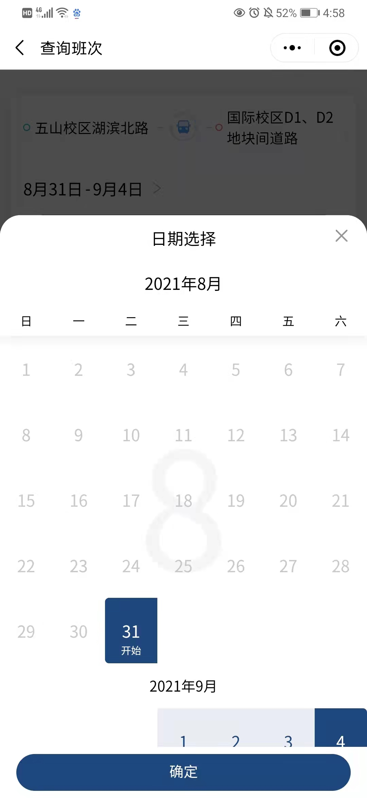

（2）查看车票：点击“查询车票”，进入班次选择页面，显示可预约的班次，“可预约车票”代表账号目前可预约的最大票数，勾选具体的班次选择票数，点击“去预约”。

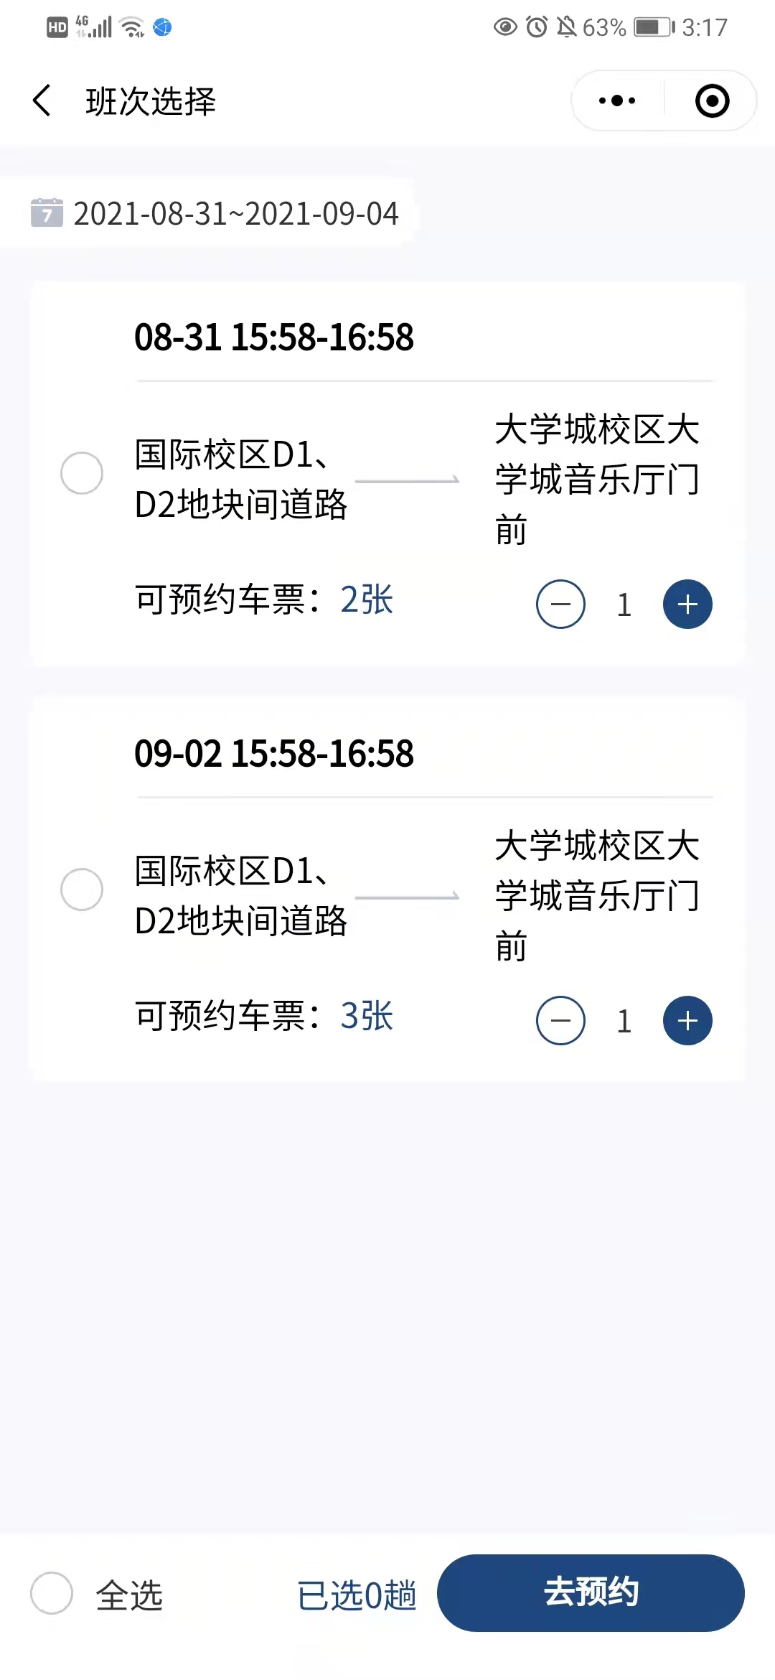

（3）去预约：点击“去预约”，进入确认车票的页面，点击“提交车票”：票数充足时，提示“预约成功”，增加一趟“待出行”的车次；当票数不足时，则提示“余票不足/车票已售罄”。

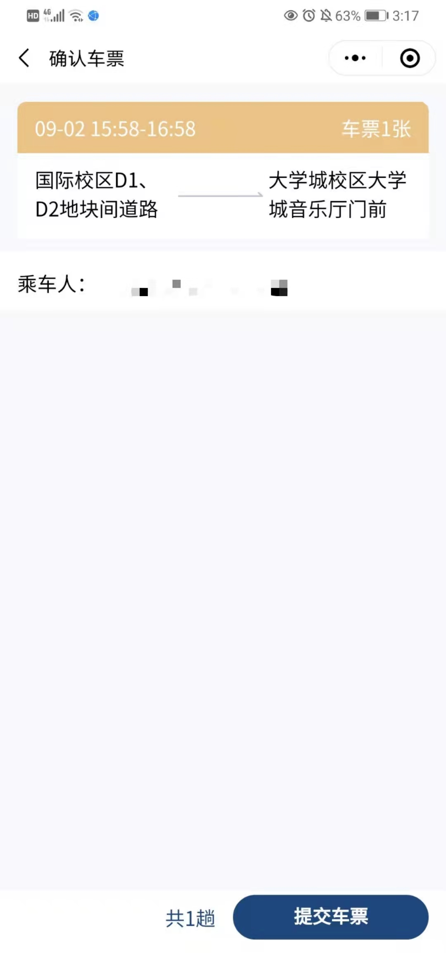

1. “待出行”车票

预约成功车票后，用户新增一条“待出行”的订单数据。点击查看车票详情，显示上车和下车地点、所需时长、对应车辆的车牌号、发车时间、乘车人信息、车票数、单号、提交时间。支持出示二维码、取消车票的功能。

二维码：点击“二维码”，出示给司机进行扫码核销，核销成功才可乘车，车票状态变为“已乘车”。注意必须提前到现场进行扫码乘车，否则错过核销时间则视为失约，连续失约超3次将禁止预约2周。

取消车票：在规定时间前可取消车票（发车时间前1小时），显示此按钮，点击“取消车票”，取消成功后车票状态变为“已取消”。过了可取消时间，不可取消车票，按钮不显示。

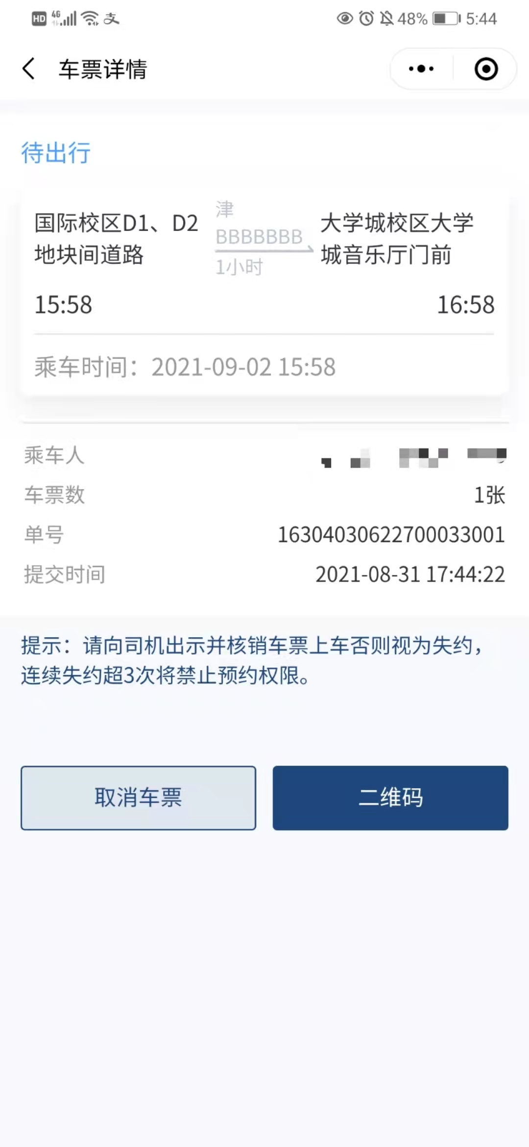

1. “失约未乘车”车票

当错过规定的车票核销时间，车票状态变为“失约未乘车”。点击查看车票详情，显示上车和下车地点、所需时长、对应车辆的车牌号、发车时间、乘车人信息、车票数、失约票数、单号、提交时间。支持重新订票的功能。

注意：连续失约3次将禁止预约2周，2周后才开放预约权限，同时将会释放已经预约的车票，只能去现场订票乘车。若有特殊情况，可线下提交说明表给管理员进行解禁。

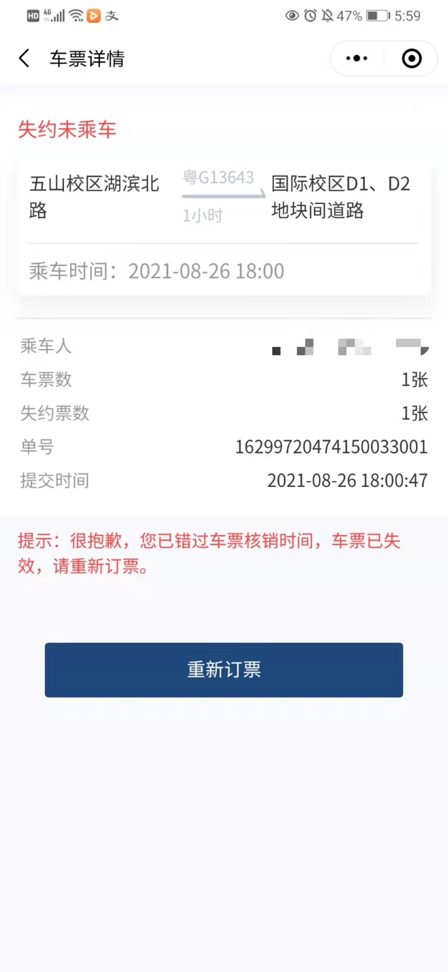

1. “已乘车”车票

当车票核销成功乘车后，车票状态变为“已乘车”。点击查看车票详情，显示上车和下车地点、所需时长、对应车辆的车牌号、发车时间、乘车人信息、车票数、单号、提交时间、上车时间。支持预约返程、评价的功能。

评价：点击“评价”，填写评分后提交，每趟已乘车的班次可评价一次。

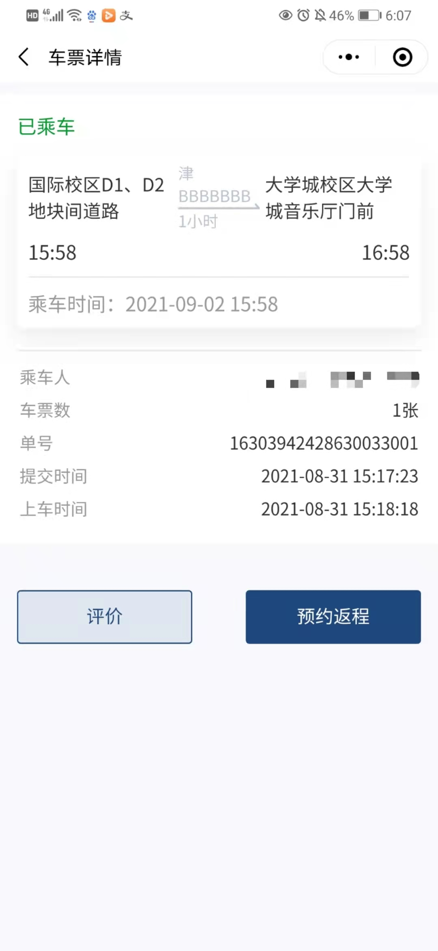 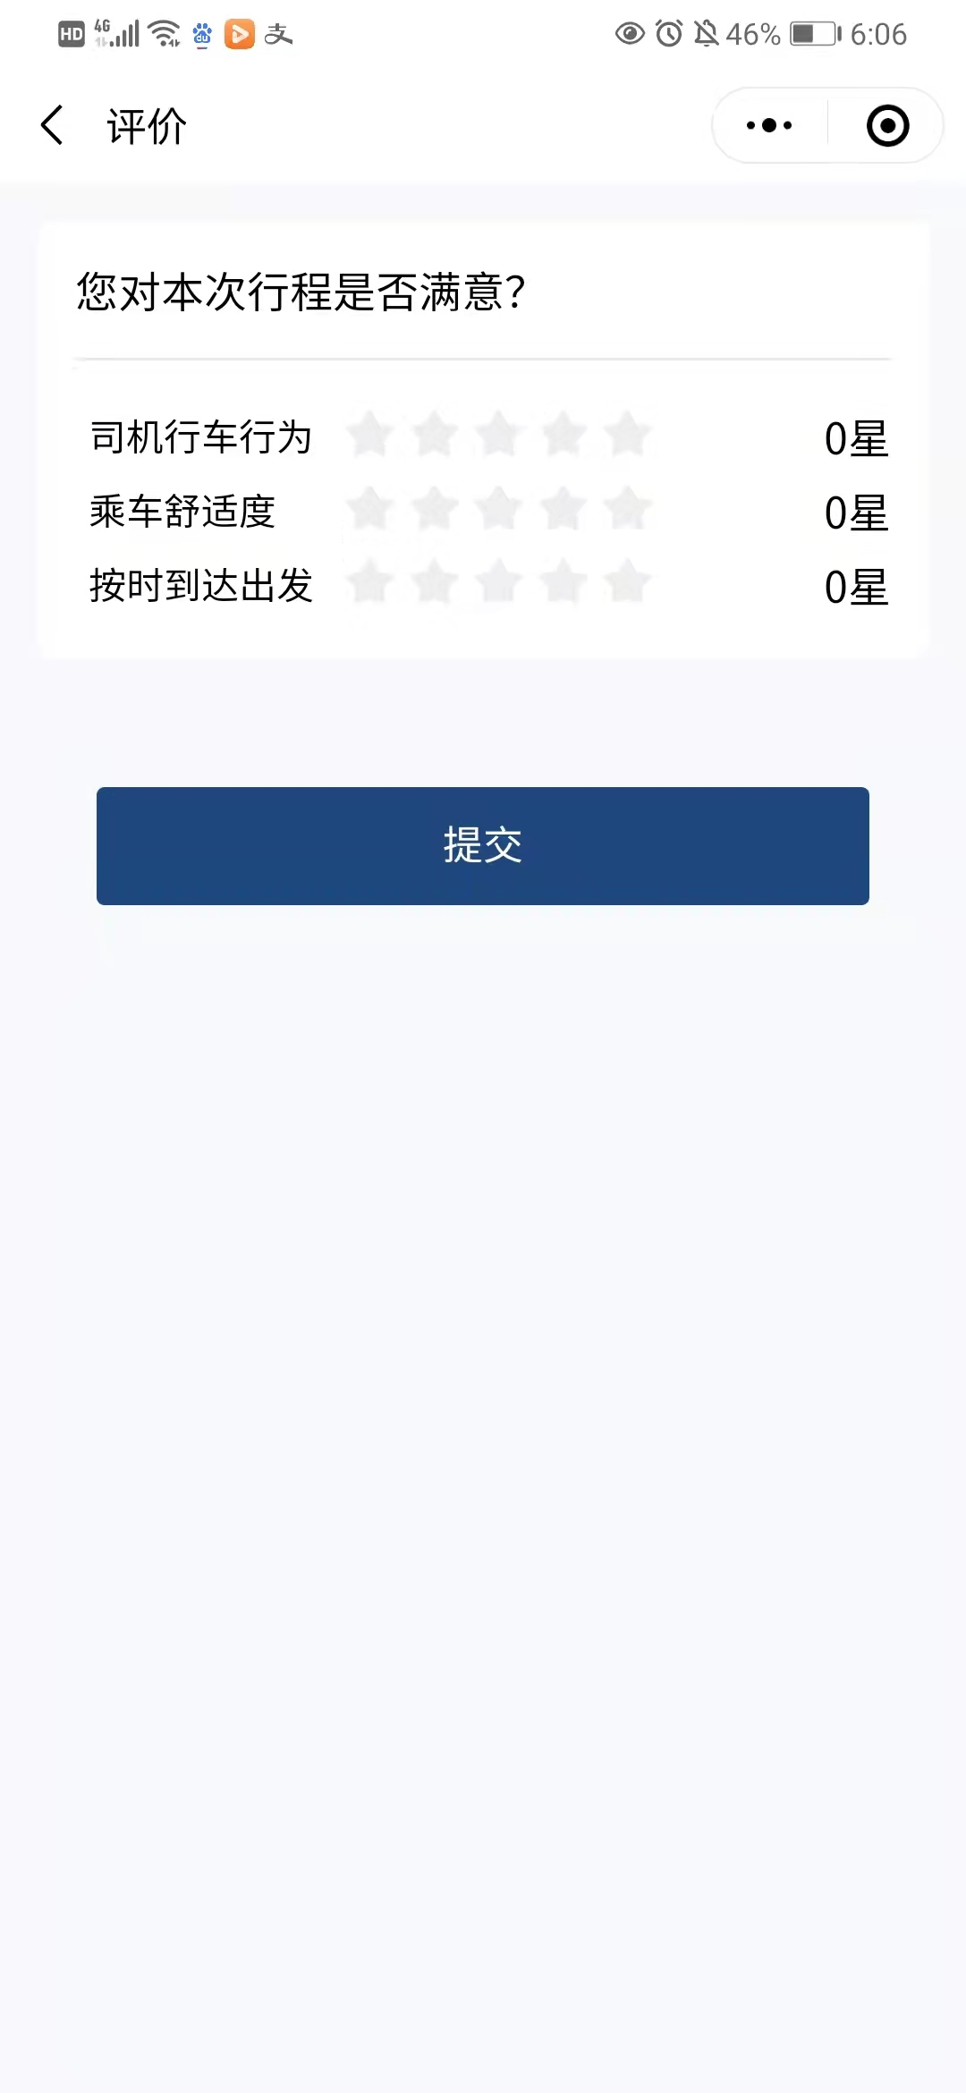

1. 已取消

当车票取消后，车票状态变为“已取消”。点击查看车票详情，显示上车和下车地点、所需时长、对应车辆的车牌号、发车时间、乘车人信息、车票数、单号、提交时间、上车时间、取消车票数、取消时间。支持重新订票、删除记录的功能。

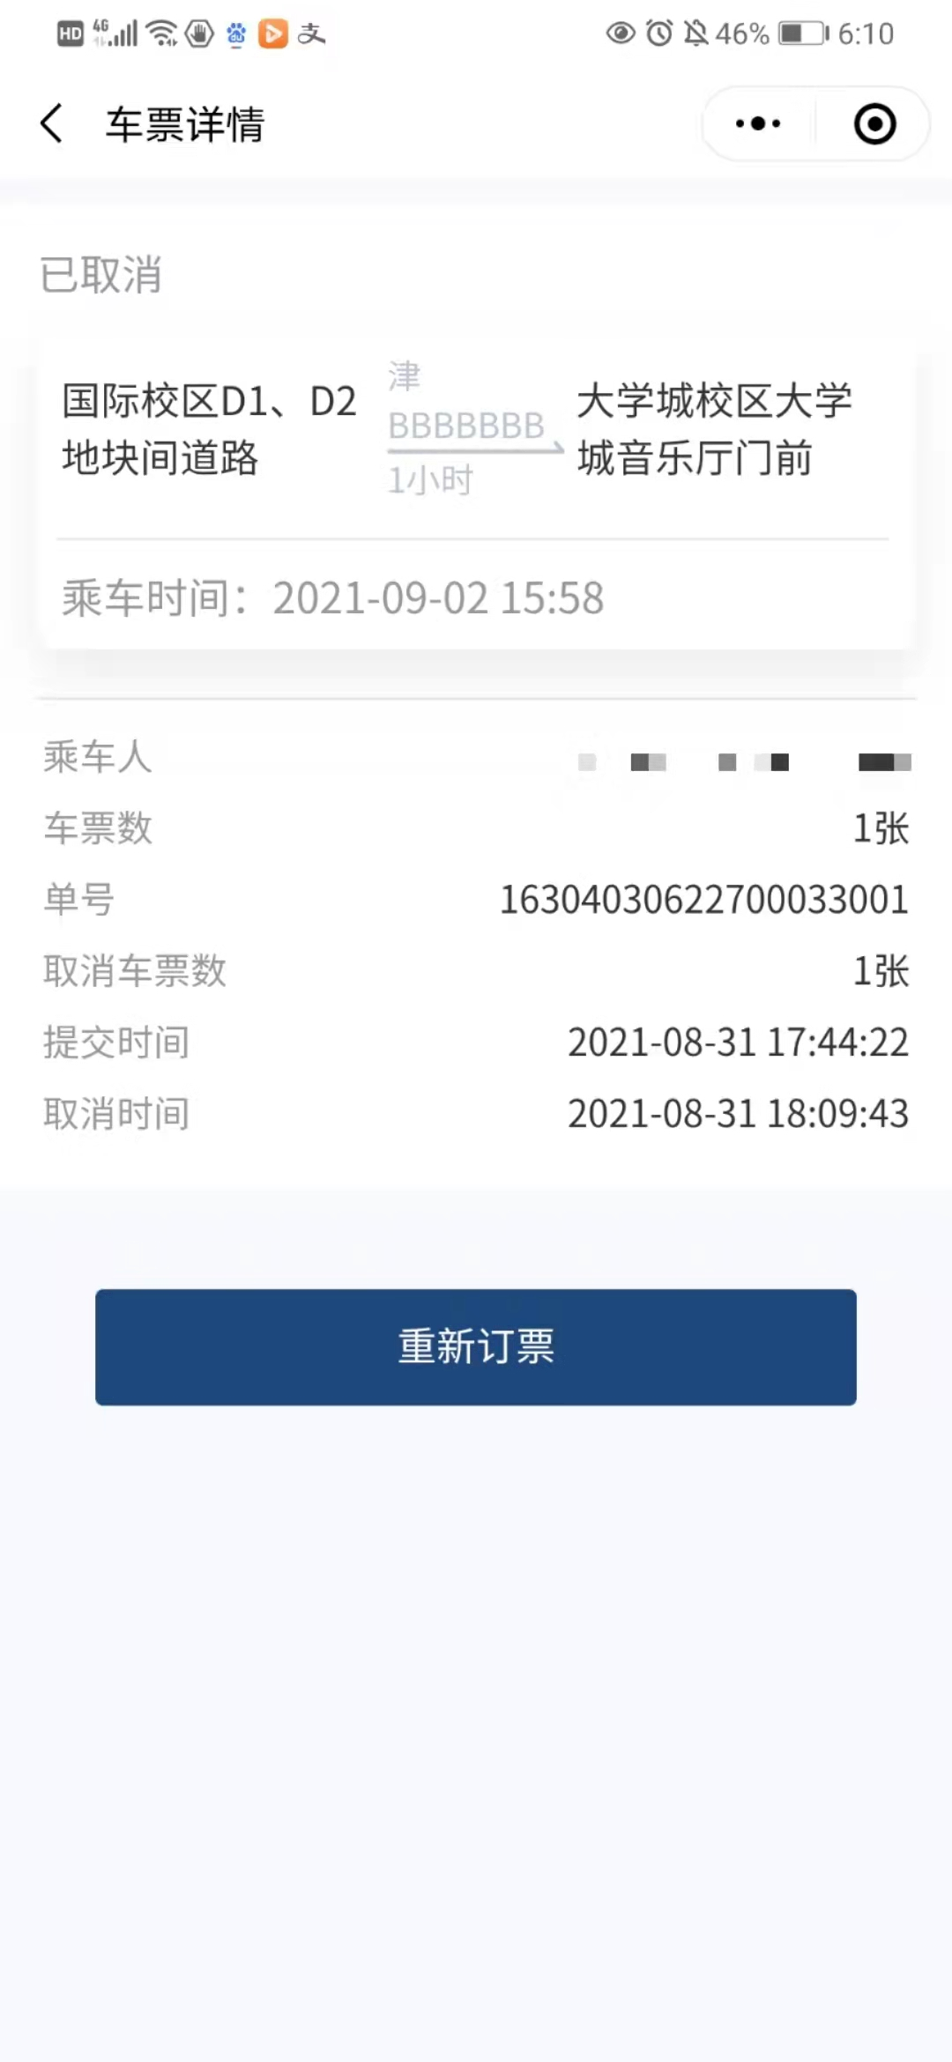

3.现场乘车

线下订票，通过扫车上或司机提供的二维码在现场订票，选择票数，订票成功车票状态为“待出行”。

点击“扫码乘车”或微信“扫一扫”，进入确认车票的页面，选择车票数后，点击“提交”，提交成功后生成“待出行”车票详情页。

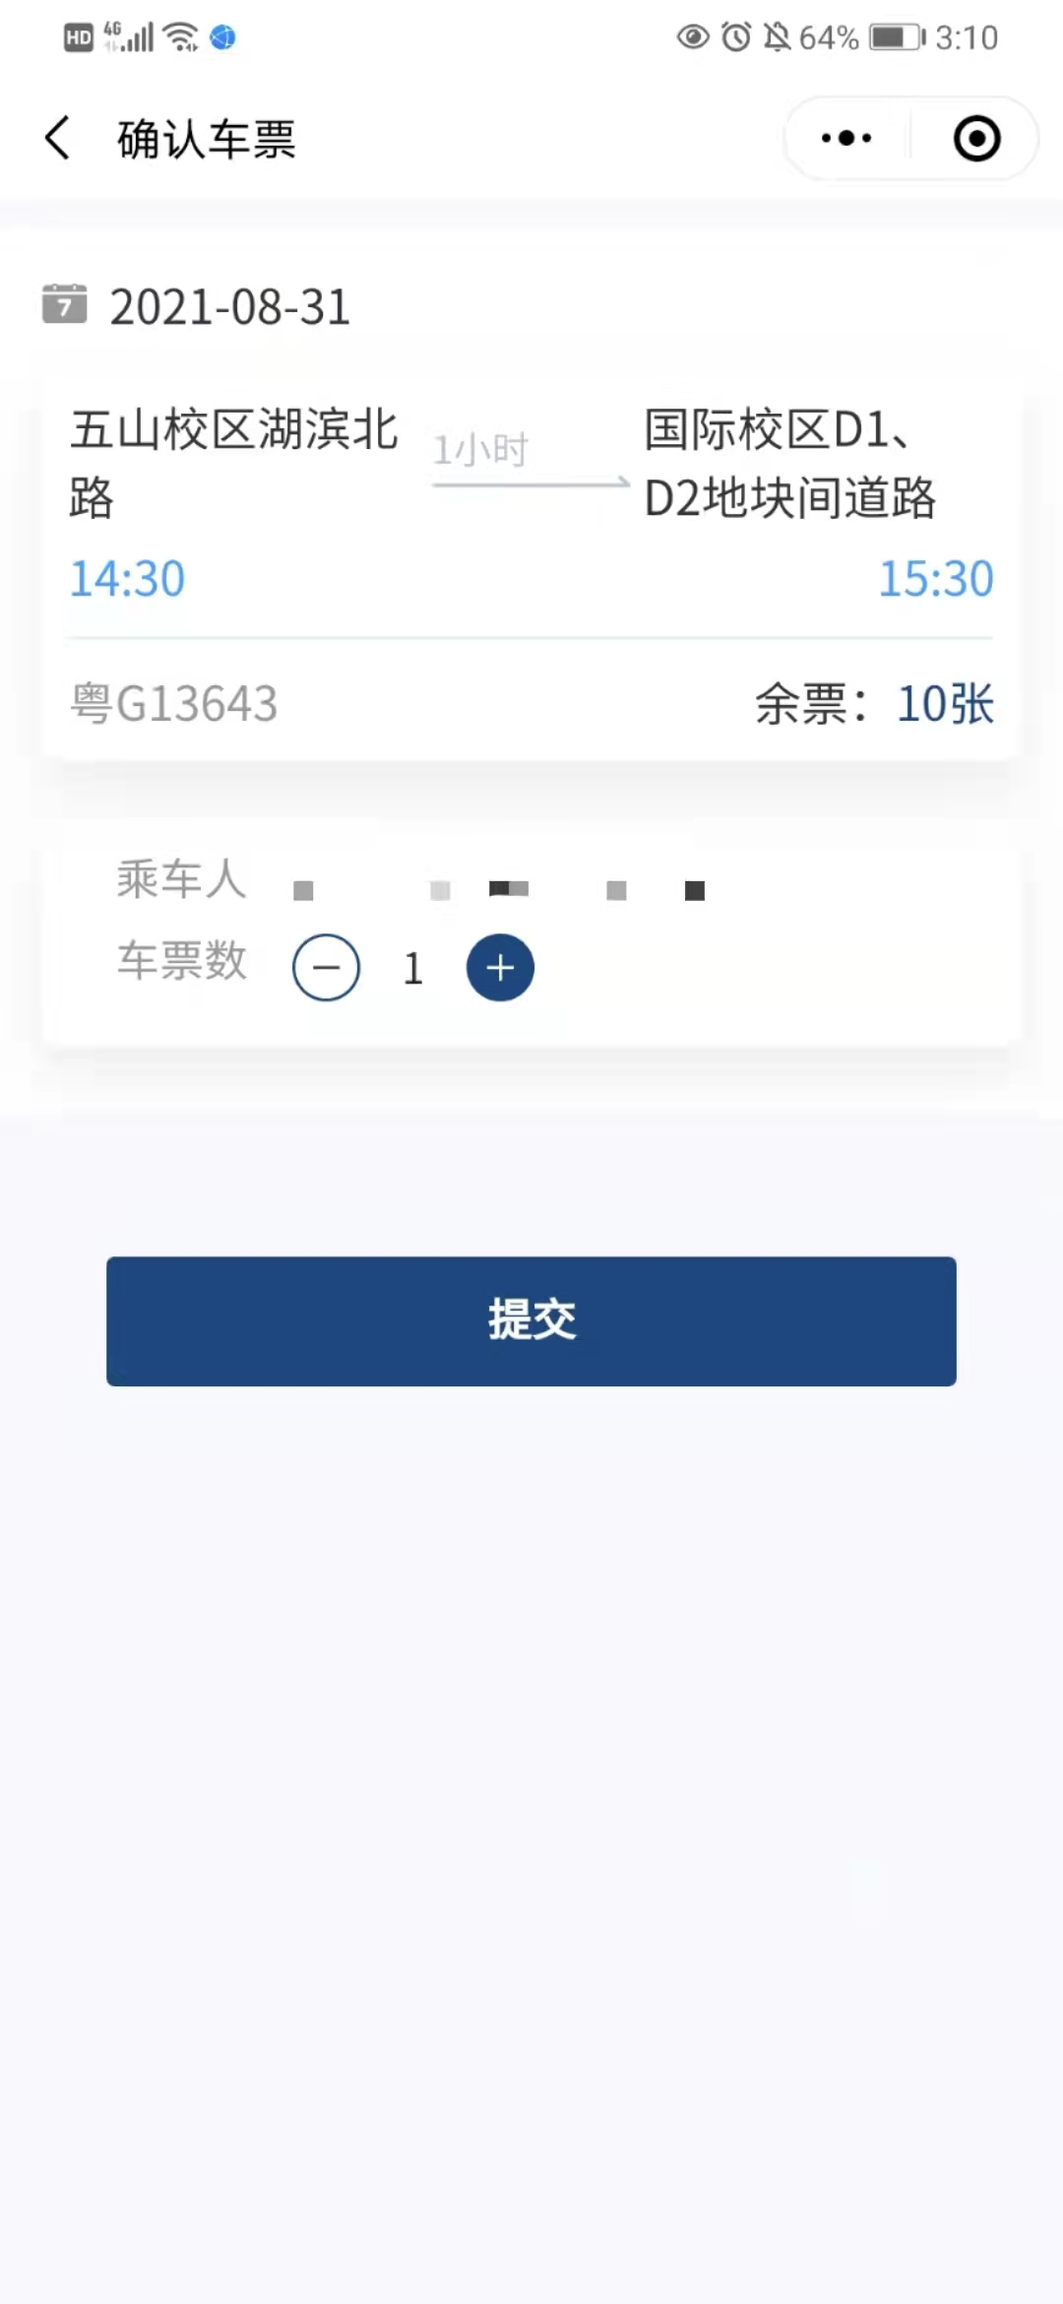

在“待出行”车票详情页，点击“二维码”，出示给司机进行扫码核销，核销成功才可乘车，车票状态变为“已乘车”。

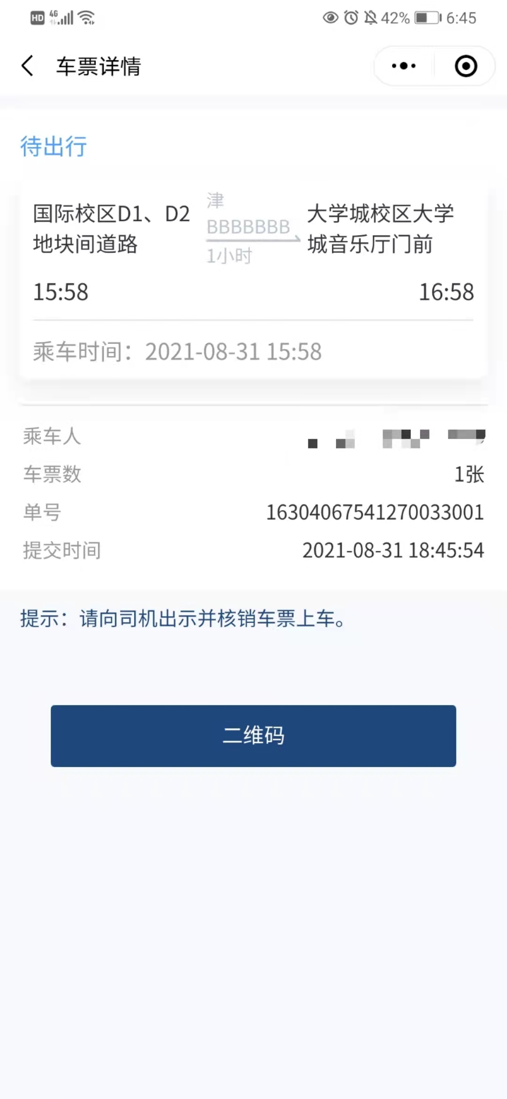

（二）会议室申请

1.简介

选择“会议室申请”模块进入，可进行新会议室预约或查看历史预约记录。

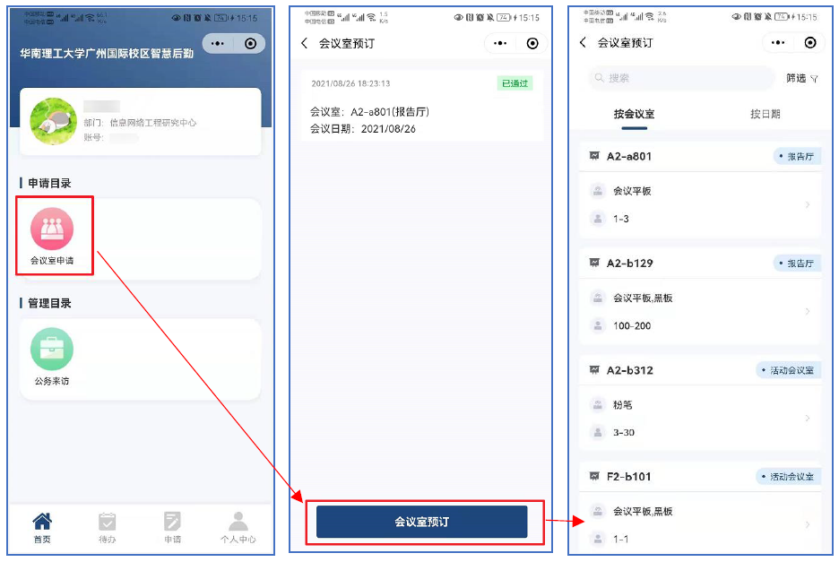

2.搜索会议室

1. 文本搜索：输入会议室房间编号进行查询，支持模糊查询。例：输入“8”，可搜索出含8的会议室。
2. 筛选：点击文本搜索框旁边的“筛选”按钮，选择后，右下确定按钮会显示当前筛选有多少条数据。

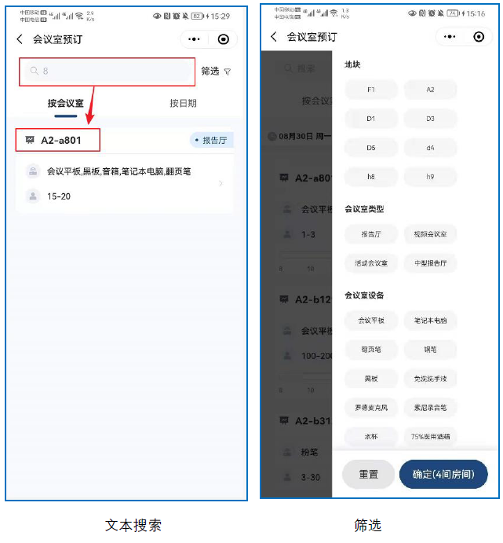

3.会议室预约方式

**3.1按会议室预约**

1. 点击需要预约的会议室；
2. 选择要预约的日期及时间段，时间段支持多选；
3. 选择完毕后点击“立即预订”，填写预约信息。

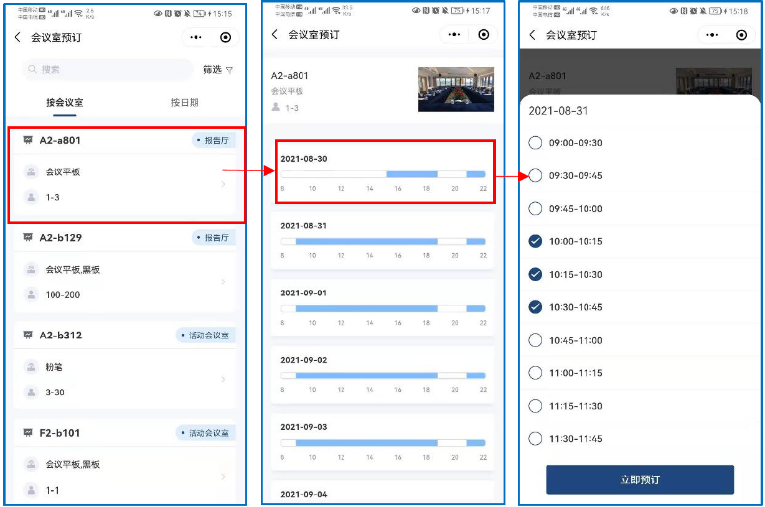

**3.2按日期预约**

1. 默认预约当天的会议室，可切换日期；
2. 选择要预约的时间段，时间段支持多选；
3. 选择完毕后点击“立即预订”，填写预约信息。

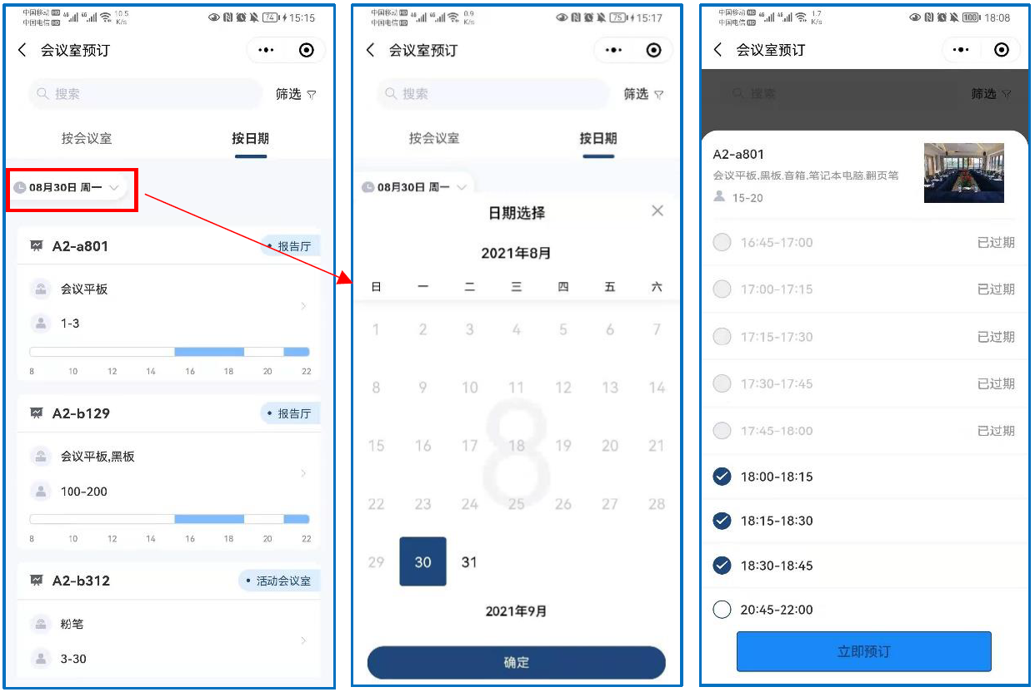

4.填写预约信息

1. 会议主题：必填，该场会议的主要内容；
2. 会议类型：必填，不同类型的会议收费不同；
3. 参会人员：非必填，选择参会人员可在预约成功后，更快捷的向参会人员发送参会通知；
4. 参会人数：非必填；
5. 联系人&联系方式：系统会自动获取数据，可修改；
6. 附件：可上传图片和文件，文件仅支持从微信聊天记录中上传，仅支持jpg、doc等主流格式的文件，文件大小不能超过20Mb；
7. 设备条件：若该会议室有其他设备，选择后物业人员会提前进行准备；
8. 备注：若会议有其他需要额外准备的事项，可进行备注；
9. 会议服务：会议服务可能涉及收费，选择时请注意；
10. 费用合计：若预约会议室需要收费或选择过会议服务，则会出现收费二维码，用户需保存二维码识别后进行缴费，审批人员会确认是否缴费来进行审批。

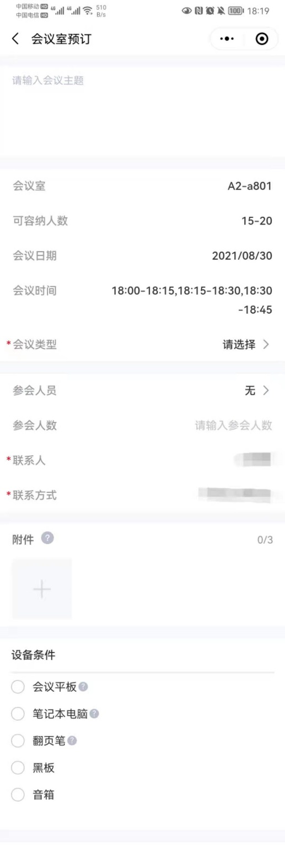 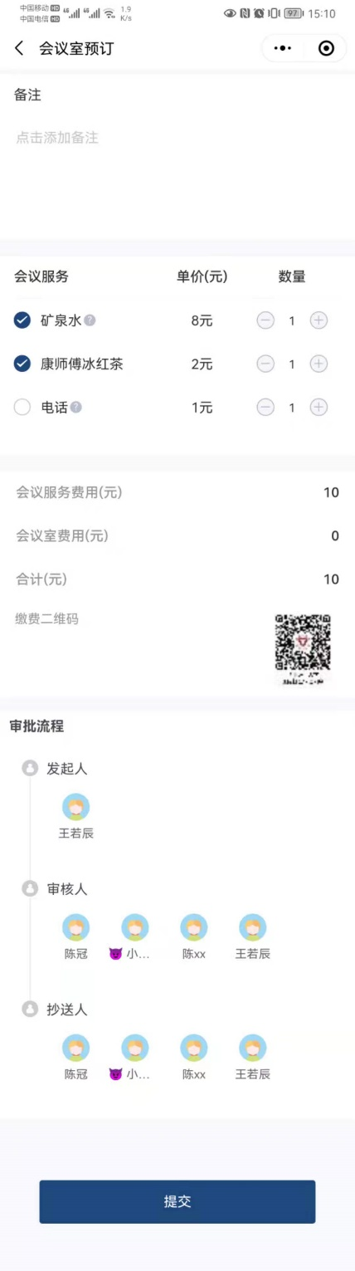

5.选择参会人员

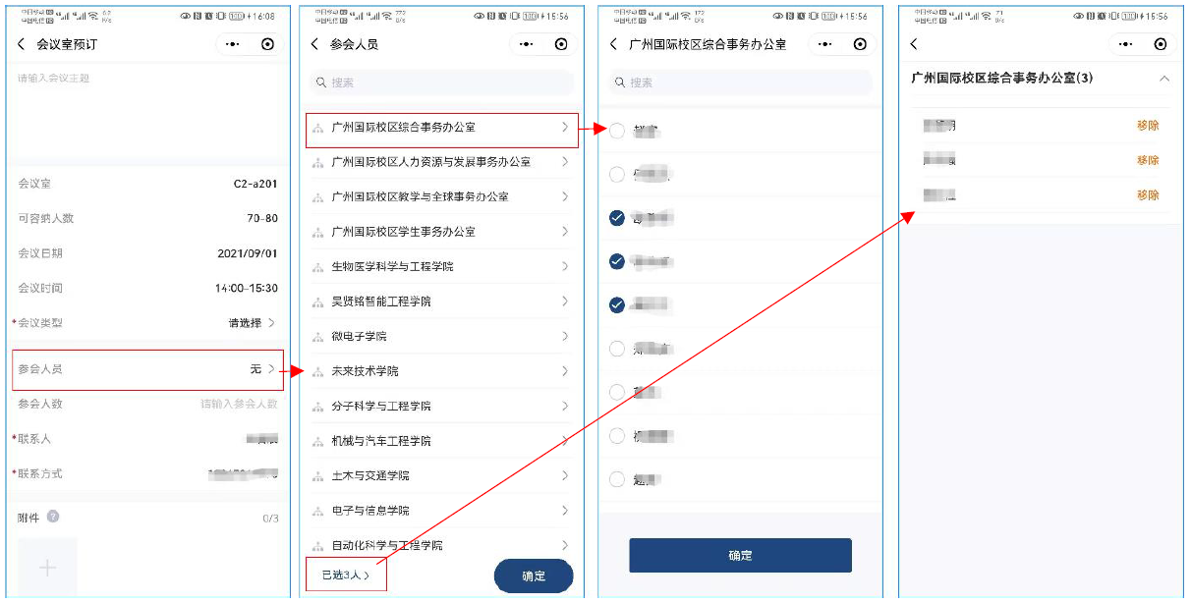

6.预约审批中

**6.1取消预订**

1. 在未有审批记录前，用户可取消会议室预订，取消预订需要输入取消原因；
2. 取消成功后，可再次预订，会自动填充上次预约的内容。

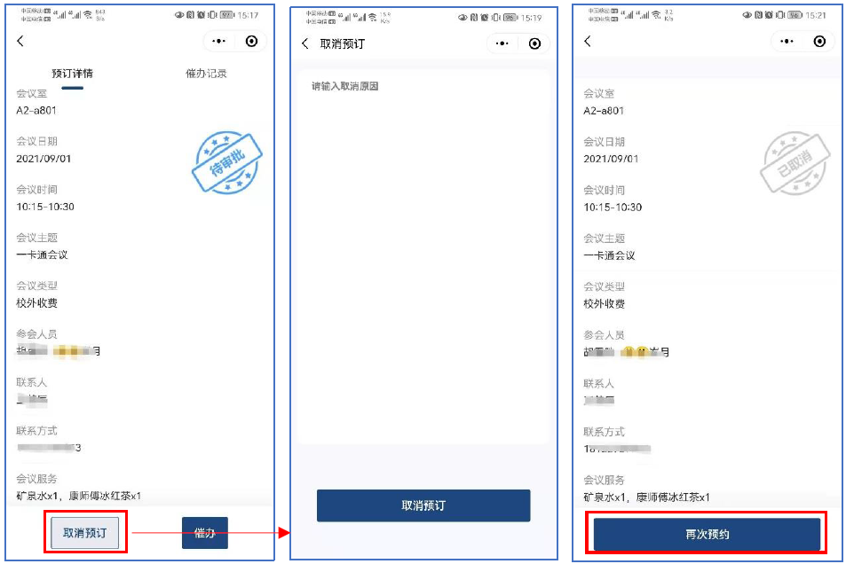**6.2催办**

若会议室迟迟未被审批，用户可对当前审批节点的人员发起催办通知。

且催办后可查看催办次数和催办记录。

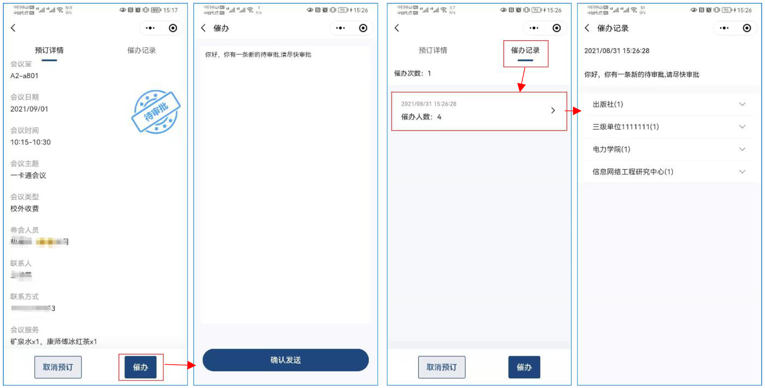

7.预约未通过

未通过的预约，用户可以再次预约，会自动填充上次预约的内容。

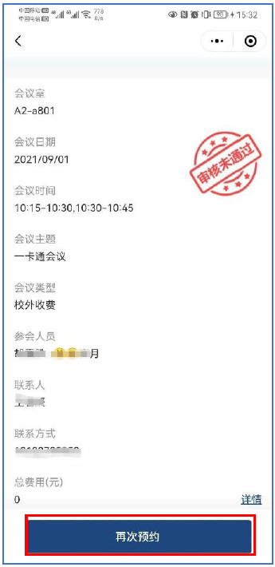

8.预约已通过

**8.1取消预约**

预约通过后，只要未到会议开始时间都可以取消预约，功能不再赘述

**8.2通知参会人员**

在会议结束前，可以向参会人员发起消息通知。支持快速选择预约时填写的人员，也可以增加新的人员。

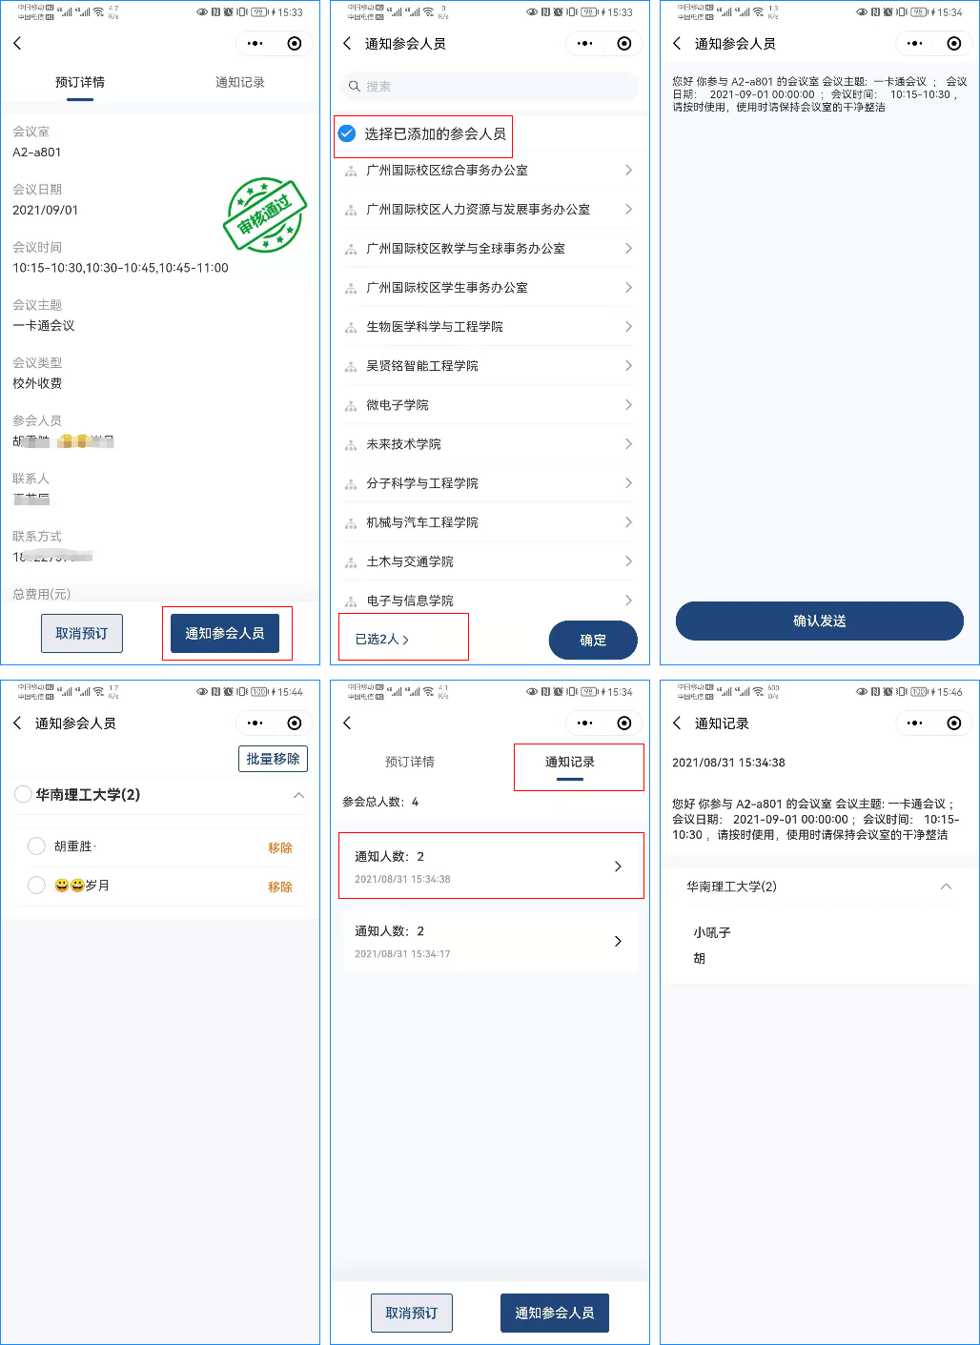

9.预约已过期

直到会议结束都没有审批结果的申请，状态会变为已过期，用户可以再次预约，会自动填充上次预约的内容。

